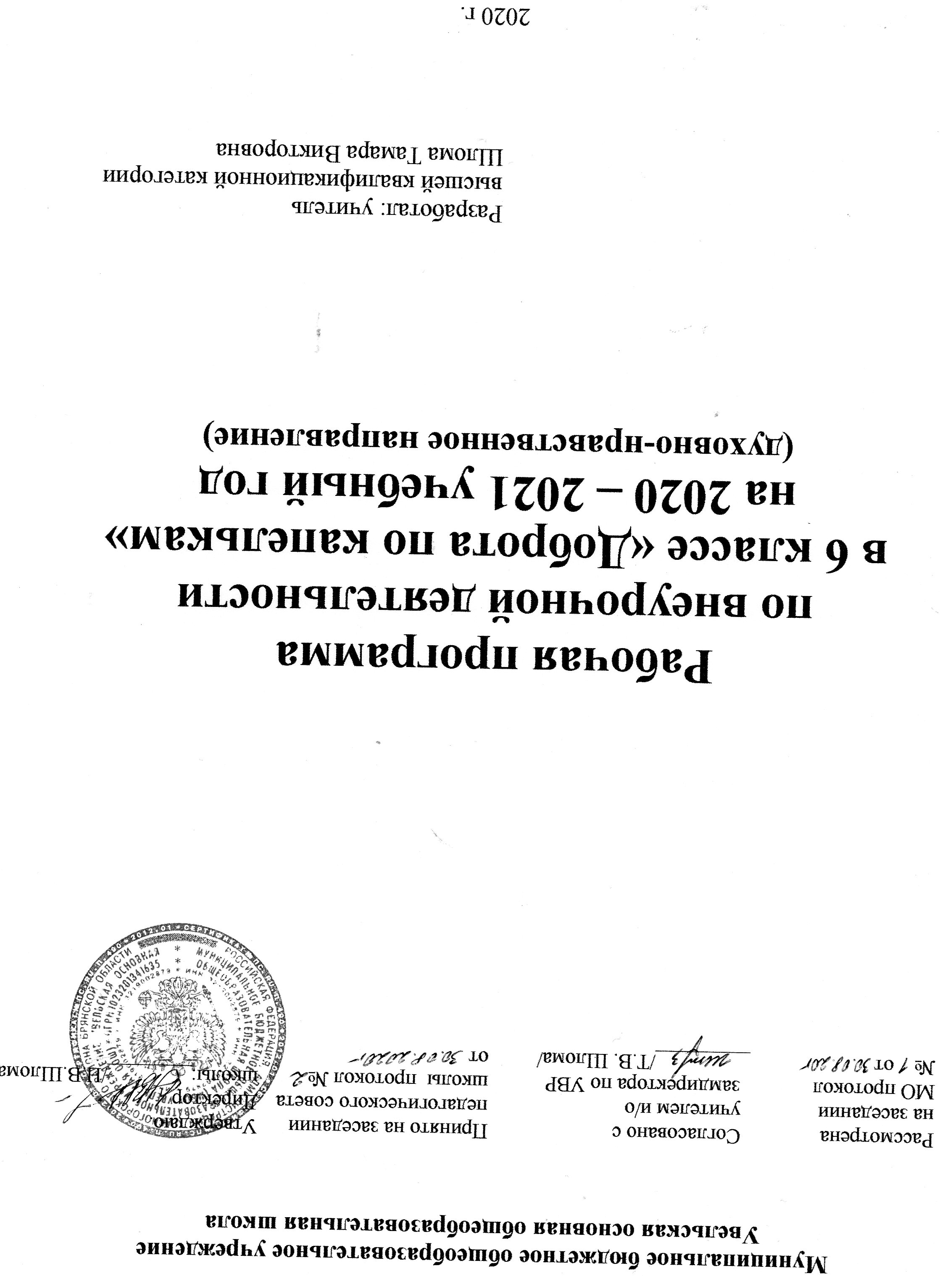

I.Пояснительная записка.
Рабочая программа внеурочной деятельности по духовно-нравственному направлению «Доброта по капелькам» разработана на основе:
- Законом РФ «Об образовании в Российской Федерации» от 29.12.2012, № 273-ФЗ ;
- Федерального государственного образовательного стандарта основного общего образования (приказ Минобрнауки России от 17 декабря 2010 г. № 1897;(с изменениями, утвержденными приказами Минобрнауки России от 29 декабря 2014 года № 1644, от 31 декабря 2015 года № 1577);
- Положение о рабочей программе основного общего образования МБОУ Увельская ООШ;
- Базисного учебного плана общеобразовательных учреждений Брянской области на 2019-2020 учебный год;
- Учебного плана МБОУ Увельская ООШ.

Рабочая программа рассчитана на 17 часов, 0,5 часа в неделю.

Вопрос духовно-нравственного воспитания детей является одной из ключевых проблем современного общества. Характерными причинами сложной ситуации явились: отсутствие чётких положительных жизненных ориентиров для молодого поколения, спад культурно-досуговой деятельности с детьми и молодежью; отсутствие патриотического воспитания и некоторые другие. На фоне пропаганды средствами массовой информации жестокости и насилия, рекламы алкогольной продукции и табачных изделий ситуация ещё более осложняется: представления детей о главных человеческих духовных ценностях вытесняются материальными, формируются вредные привычки у детей среднего школьного возраста. Перед семьёй, общеобразовательной школой стоит задача воспитания ответственного гражданина, способного самостоятельно оценивать происходящее и строить свою деятельность в соответствии с интересами окружающих его людей. Решение этой задачи связано с формированием устойчивых духовно-нравственных свойств и качеств личности школьника.
.
Цель программы: обеспечить системный подход к созданию условий для становления и развития высоконравственного, ответственного, творческого, инициативного, компетентного гражданина России.
Задачи программы:
— формировать основы гражданской идентичности: чувства сопричастности и гордости за свою Родину, уважения к истории и культуре народа;
— воспитывать в каждом ученике трудолюбие, уважение к правам и свободам человека, любовь к окружающей природе, Родине, семье;
— воспитывать нравственные качества личности ребёнка,
— способствовать освоению ребёнком основных социальных ролей, моральных и этических норм;
— приобщать детей к культурным традициям своего народа, общечеловеческим ценностям в условиях многонационального государства.

II. Результаты освоения программы внеурочной деятельности
Личностные результаты:
- сформированность у учащихся самостоятельности и личной ответственности за свои поступки, на основе представлений о нравственных нормах, социальной справедливости и свободе;
- сформированность основ эстетических потребностей, ценностей и чувств;
- развитость этических чувств, доброжелательности и эмоционально – нравственной отзывчивости, понимания и сопереживания чувствам других людей;.
Метапредметные результаты:
- готовность выпускника конструктивно разрешать конфликты посредством учета интересов сторон и сотрудничества.
Предметные результаты:
- сформированность у учащихся первоначальных этических представлений, понятий о добре и зле, умение давать и обосновывать нравственную оценку поступков;
- сформированность дружелюбного отношения и толерантности к носителям другого языка, другой культуры;
- сформированность чувства гордости за национальные свершения, открытия, победы, уважительного отношения к России, родному краю, своей семье, истории, культуре, природе нашей страны, ее современной жизни, умения соблюдать элементарные правила нравственного поведения в мире природы и людей;
- сформированность первоначальных представлений о роли изобразительного искусства и музыки в духовно – нравственном развитии человека;
- получение первоначальных представлений о созидательном и нравственном значении труда в жизни человека и общества.

По каждому из заявленных направлений духовно-нравственного развития и воспитания обучающихся на ступени общего образования планируется достижение следующих результатов:
Воспитание гражданственности, патриотизма, уважения к правам, свободам и обязанностям человека:
- ценностное отношение к России, своему народу, своему краю, отечественному культурно-историческому наследию, государственной символике, законам Российской Федерации, русскому и родному языку, народным традициям, старшему поколению;
- элементарные представления о России как государстве и социальной структуре российского общества, наиболее значимых страницах истории страны, о традициях и культурном достоянии своего края, о примерах исполнения гражданского и патриотического долга;
- первоначальный опыт постижения ценностей гражданского общества, национальной истории и культуры;
- опыт ролевого взаимодействия, социальной и межкультурной коммуникации;
- начальные представления о правах и обязанностях человека, гражданина, семьянина, товарища.
Воспитание нравственных чувств и этического сознания:
- начальные представления о моральных нормах и правилах нравственного поведения, в том числе об этических нормах взаимоотношений в семье, между поколениями, этносами, носителями разных убеждений, представителями различных социальных групп;
- нравственно-этический опыт взаимодействия со сверстниками, старшими и младшими детьми, взрослыми в соответствии с общепринятыми нравственными нормами;
- уважительное отношение к традиционным религиям;
- неравнодушие к жизненным проблемам других людей, сочувствие к человеку, находящемуся в трудной ситуации;
- способность эмоционально реагировать на негативные проявления в детском обществе и обществе в целом, анализировать нравственную сторону своих поступков и поступков других людей;
- уважительное отношение к родителям (законным представителям), к старшим, заботливое отношение к младшим;
- знание традиций своей семьи и образовательного учреждения, бережное отношение к ним.
Воспитание трудолюбия, творческого отношения к учению, труду, жизни:
- ценностное отношение к труду и творчеству, человеку труда, трудовым достижениям России и человечества, трудолюбие;
- ценностное и творческое отношение к учебному труду;
- элементарные представления о различных профессиях;
- первоначальные навыки трудового творческого сотрудничества со сверстниками, старшими детьми и взрослыми;
- осознание приоритета нравственных основ труда, творчества, создания нового;
- первоначальный опыт участия в различных видах общественно полезной и личностно значимой деятельности;
- потребности и начальные умения выражать себя в различных доступных и наиболее привлекательных для ребёнка видах творческой деятельности;
- мотивация к самореализации в социальном творчестве, познавательной и практической, общественно полезной деятельности.
Формирование ценностного отношения к здоровью и здоровому образу жизни:
- ценностное отношение к своему здоровью, здоровью близких и окружающих людей;
- элементарные представления о взаимообусловленности физического, нравственного, социально-психологического здоровья человека, о важности морали и нравственности в сохранении здоровья человека;
- первоначальный личный опыт здоровьесберегающей деятельности;
- первоначальные представления о роли физической культуры и спорта для здоровья человека, его образования, труда и творчества;
- знания о возможном негативном влиянии компьютерных игр, телевидения, рекламы на здоровье человека.
Воспитание ценностного отношения к природе, окружающей среде (экологическое воспитание):
- ценностное отношение к природе;
- первоначальный опыт эстетического, эмоционально-нравственного отношения к природе;
- элементарные знания о традициях нравственно-этического отношения к природе в культуре народов России, нормах экологической этики;
- первоначальный опыт участия в природоохранной деятельности в школе, на пришкольном участке, по месту жительства;
- личный опыт участия в экологических инициативах, проектах.
Воспитание ценностного отношения к прекрасному, формирование представлений об эстетических идеалах и ценностях (эстетическое воспитание):
- первоначальные умения видеть красоту в окружающем мире;
- первоначальные умения видеть красоту в поведении, поступках людей;
- элементарные представления об эстетических и художественных ценностях отечественной культуры;
- первоначальный опыт эмоционального постижения народного творчества, этнокультурных традиций, фольклора народов России;
- первоначальный опыт эстетических переживаний, наблюдений эстетических объектов в природе и социуме, эстетического отношения к окружающему миру и самому себе;
- первоначальный опыт самореализации в различных видах творческой деятельности, формирование потребности и умения выражать себя в доступных видах творчества;
- мотивация к реализации эстетических ценностей в пространстве образовательного учреждения и семьи.
К результатам, не подлежащим итоговой оценке индивидуальных достижений учащихся 5класса , относятся:
- ценностные ориентации , которые отражают его индивидуально-личностные позиции (этические, эстетические, религиозные взгляды, политические предпочтения и др.);
- характеристика социальных чувств (патриотизм, толерантность, гуманизм и др.);
- индивидуальные личностные характеристики (доброта, дружелюбие, честность и т.п.).

III. Содержание курса внеурочной деятельности с указанием форм организации и видов деятельности.
Семья и семейные ценности (классный час). 1 час.
«Трудиться – всегда пригодится» (трудовой десант (субботник по уборке школьной территории)). 1 час.
«Мы школьники – а это значит…» (классный час). 1 час.
День народного единства . История праздника. Что означает название этого праздника? Почему возникла необходимость возродить этот праздник? Какие события стали основой народного единения и кто был во главе национального единства? В чем и с кем мы должны объединяться? (кл. час – дискуссия). 1 час.
Что такое доброта? (Беседа). 1 час.
«Без друзей меня чуть-чуть».
«Без друзей на свете трудно жить» (кл. час – игра). 1 час.
«Традиции и праздники». Традиции, праздники России. (Представление докладов).1час.
«Учимся быть культурными» (классный час). 1 час.
Урок толерантности (классное мероприятие). 1 час.
«По каким критериям судят о воспитанности человека» (беседа). 1 час.
«Украшаем тело. Хорошее ли дело?» (классный час). 1 час.
«Поговорим о воспитанности» (классный час). 1 час.
«Ценности. Что должен ценить человек» (классный час). 1 час.
«Я и мир вокруг меня» (классный час – защита проектов). 1 час.
Весенняя неделя добра (классное мероприятие). 1 час.
«День Победы – Праздник всей страны!». (Классное мероприятие, конкурс стихотворений о войне). 1 час.
«Наши достижения» (итоговый классный час). 1 час.

Формы занятий:
Практикум – работа в классе с использованием как традиционных форм (лекция, объяснение, собеседование, беседа, классный час), так и активных (конкурсные мероприятия, конкурсы рисунков, концерты, игры, дискуссии, работа с мультимедиа источниками и т. д.).
Семинар – занятие по опросу, представлению докладов, презентаций, проектов и т. д.

Виды деятельности: игровая, познавательная, досугово-развлекательная, художественное творчество, социальное творчество (социально преобразующая добровольческая деятельность), трудовая, проектная, спортивно-оздоровительная.

IV.Тематическое планирование уроков внеурочной деятельности «Доброта по капелькам» в 6 классе на 2020– 2021 учебный год.

№ п/п | Тема урока | Кол-во  часов
 |  |  | Дата
1. | Семья и семейные ценности. | 1 | план. | факт.
2. | «Трудиться – всегда пригодится». | 1
3. | «Мы школьники – а это значит…». | 1
4. | День народного единства. | 1
5. | Что такое доброта? | 1
6. | Без друзей на свете плохо жить. | 1
7. | Традиции и праздники России. | 1
8. | «Учимся быть культурными». | 1
9. | Урок толерантности. | 1
10 | По каким критериям судят о воспитанности человека. | 1
11 | «Украшаем тело. Хорошее ли дело?». | 1
12. | «Поговорим о воспитанности». | 1
13. | Ценности. Что должен ценить человек. | 1
14. | Я и мир вокруг меня. | 1
15. | Весенняя неделя добра. | 1
16. | День Победы – Праздник всей страны! Конкурс стихотворений о войне. | 1
17. | «Наши достижения». | 1

